Конспект

Развлечение в средней группе

Тема: «Волшебный мир насекомых».

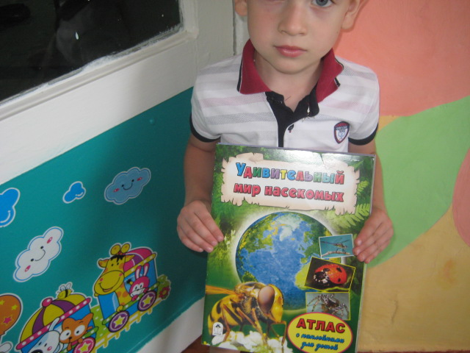

Воспитатель Чубова Н.А.

п. Равнинный

Интегрированная непосредственно-образовательная деятельность для детей среднего дошкольного возраста на тему: «Волшебный мир насекомых».

Цель: Расширять и закреплять знания детей о насекомых.

Задачи: 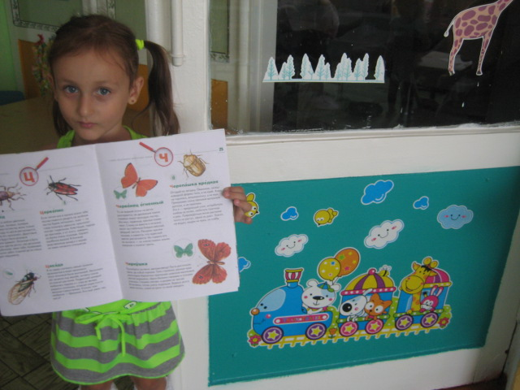
Образовательные:
1. Познакомить детей со способом жизни в природе различных насекомых.
2. Научить распознавать виды насекомых и изображать их при помощи мимики и жестов.

Развивающие:

Развивать память, логическое мышление, речь, внимание.

Воспитательные:
1. Воспитывать чувство товарищества, уважение к партнёрам и соперникам.
2. Воспитывать любовь к природе и родному краю, бережное отношение к её жителям.

Оборудование: магнитофон; картинки насекомых: жук, комар, бабочка, стрекоза, муравей, пчела, божья коровка, кузнечик; картинки диких животных к игре «Четвертый лишний»; атрибуты для эстафет: мячики, гимнастические палочки, ведра; цветочки для оформления; ширма; паучок.

Предварительная работа: Рассматривание иллюстраций про насекомых. Разучивание танца «Насекомые». Изготовление костюмов, сделанные совместно с родителями детей.

Интеграция образовательных областей:
Познание: - формирование целостной картины мира, расширение кругозора детей о мире природы;
Здоровье: - формирование начальных представлений о позитивном восприятии мира;
Безопасность: - приобщение к правилам безопасного для человека и окружающего мира природы поведения;
Социализация: - приобщение к элементарным общепринятым нормами поведения, используя положительный пример действий насекомых (красота, плавность бабочек, трудолюбие муравья, и др.);
Труд: - воспитание ценностного отношения труду других (в данном случае важных для насекомых дел: сбор меда, опыление цветов, уничтожение вредителей);
Коммуникация: - развитие свободного общения со взрослыми и детьми;
Музыка: - развитие музыкально – художественной деятельности.

Ход развлечения.
Ведущая: Внимание, внимание! Всех приглашаю на нашу солнечную полянку! Предлагаю вам отправиться в путешествие в мир насекомых! А вы знаете, как выглядят насекомые? Где они живут? Чем они питаются? Для того, что бы попасть в мир насекомых, мы должны сами стать насекомыми, что бы их не напугать. Закроем глаза и повернемся вокруг себя три раза.
1, 2, 3 в мир насекомых попади!
Бабочки: Здравствуйте!
Мы бабочки – подружки,
Веселые хохотушки!
Любим петь и танцевать
И с друзьями играть!
Бабочка: я порхала, порхала с цветка на цветок
и увидала, какой то листок.
Дождиком буквы размыло…
Почитала, почитала – ничего не поняла…
Помогите мне друзья!
Загадки. (На каждый ответ детей показывается картинка. Дети рассматривают насекомых)

1. У неё четыре крыла,
тело тонкое, словно стрела.
И большие-большие глаза.
Называем её (стрекоза).
2. Он работник настоящий
очень, очень работящий.
Под сосной в лесу густом
из хвоинок строит дом. (Муравей).
3. Сок цветов душистых пьёт,
дарит нам и воск, и мёд,
людям всем она мила,
а зовут её (пчела).
4. Она легка, красива,
изящна, легкокрыла,
сама похожа на цветок
и любит пить
цветочный сок. (Бабочка).
5. Надевает эта крошка
платье красное в горошек.
И летать умеет ловко.
Это … (божья коровка).
6. С ветки на тропинку,
травки на былинку
прыгает пружинка –
зеленая спинка (кузнечик).
7. Не жужжу, когда сижу,
не жужжу, когда хожу,
не жужжу, когда тружусь,
а жужжу, когда кружусь. (Жук).
8. Не зверь, не птица,
нос как спица.
Летит – кричит, сядет – молчит.
Кто его убьёт,
свою кровь прольёт. (Комар).

А вы любите играть? (да)
Тогда мы предлагаем вам поиграть в игру «Четвертый лишний» (Дети рассматривают предложенные картинки, выбирают лишнего).
1) Заяц, ёж, лиса, шмель.
2) Бабочка, стрекоза, енот, пчела.
3) Трясогузка, кузнечик, скворец, сорока.
4) Мотылек, божья коровка, воробей, майский жук.
5) Таракан, муха, пчела, майский жук.
6) Стрекоза, кузнечик, пчела, божья коровка.
7) Летучая мышь, комар, жук, бабочка.
8) Стрекоза, мотылек, шмель, воробей.
Молодцы ребята!
Бабочка: Яры пчелки гудут - во поле идут,
с поля идут - медок домой несут!
Ведущая: - Да! Пчелки – великие работницы! Сколько труда нужно приложить, чтобы цветочки опылить, да нектар собрать, да в мед переработать! Предлагаю всем поиграть в пчел и цветы. Для начала девочки превратятся в цветочки, а мальчики в пчелок, а потом наоборот! (младший возраст)
Подвижная игра под музыку: «Цветы и пчёлы»
Дети, изображающие цветы – становятся в рассыпную по залу (или поляне)
Присаживаются на корточки «засыпают». Пчелки «сидят в ульях» до сигнала ведущего.
Ведущая говорит: «утро начинается – цветочки распускаются….»
Дети – «цветы» под музыку импровизированно танцуют, показывая, как цветочек растет и распускает лепесточки.
Ведущая, когда все цветы распустились объявляет:
«Пчелки тоже просыпаются, и к цветочкам отправляются»
Дети пчелы начинают под музыку подлетать к цветочкам, предлагая поделиться нектаром, цветочек, который протянет ладошки к пчеле – «делится нектаром», пчелка аккуратно гладит цветок по ладошке, «собирает нектар» - не забывая поблагодарить цветок. Если цветок не протягивает ладошки – значит « нектар у него кончился, пчелка перелетает к следующему цветку». Задача детей плавно двигаться под музыку, бережно жестами общаясь друг с другом, в конце музыки пчелы «должны успеть залететь в улей».
Ведущая: «Вечер наступает – цветочки засыпают». Молодцы ребята! (дети садятся)
Ребята, давайте поможем пчелкам собрать нектар.
Эстафета «Собери нектар» (старший возраст)
Дети делятся на 2 команды. Ребенок берет ведерко, бежит к цветку, берет нектар (мяч) кладет в ведерко, добегает до бочонка - перекладывает, ведерко отдает следующему в команде.
Спасибо вам, ребята, за помощь пчелкам – трудягам!
Ведущая: ребята, а вы знаете, что есть насекомые, которые приносят пользу (пчелы, муравьи, божьи коровки). А есть насекомые, которые вредны для человека. Они портят растения, переносят заразу, кусаются (тля, гусеницы, саранча, комары, осы). Но самое главное, насекомые – это часть нашей природы, а ее надо беречь, любить и охранять, если исчезнут насекомые, исчезнут растения, погибнут животные и птицы и нам людям будет очень плохо.
Бабочка: да, в природе все взаимосвязано - одни не могут существовать без других. А дружнее всех из насекомых умеют помогать друг другу … ребята, как вы думаете, кто? (Муравьи) Правильно! И сейчас мы предлагаем вам поиграть в игру «Муравейник»
Дети делятся на 2 команды и по сигналу начинают передавать друг другу «веточки» над головой. Последний стоящий кладет «ветки» в виде горочки. Побеждает команда, которая первая справится с заданием. (младший возраст)
Для детей старшего возраста «ветки» передаются поочередно то сверху, то снизу.
Ведущая: Ребята, вы понимаете, какую важную работу выполняет каждый муравей в своем муравейнике, и если вы помешаете муравью вернуться домой – то пострадает весь муравейник. Вы поняли теперь - чему можно научиться у пчелы и муравья? (ответы детей). Да! Правильно! Трудолюбию!
Ведущая: Слышите? Плачет кто-то! (ребенок играет куклой – паучком из-за ширмы)
Паучок – малышок, что ты плачешь, дружок?
Паучок: - Все от меня убегают, боятся, не играют…
Не хочу я вас пугать, я хочу лишь – танцевать!
Бабочка: А мы знаем веселый танец! Давайте вместе потанцуем!
Танец «Насекомые» 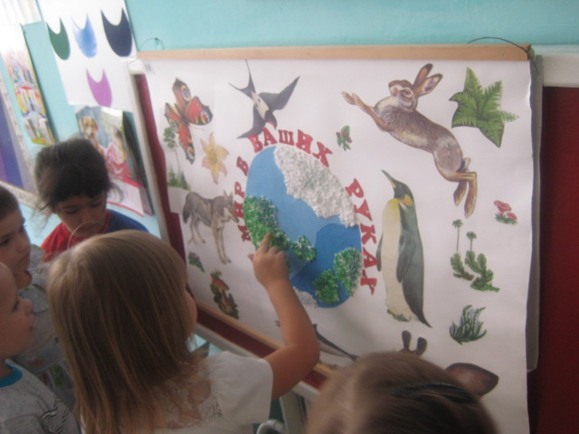
Ведущая: Спасибо солнечной поляне, что можно встретиться с друзьями,
Сегодня – всех мы их узнали, повеселились, поиграли,
В ручеек скорей вставайте – гусеницу пропускайте!
Дети старшего возраста, делают воротца «ручейком». Дети младшего возраста, проходят в «воротца», изображая гусеницу. После игры – выходят из зала, или на свой участок.

